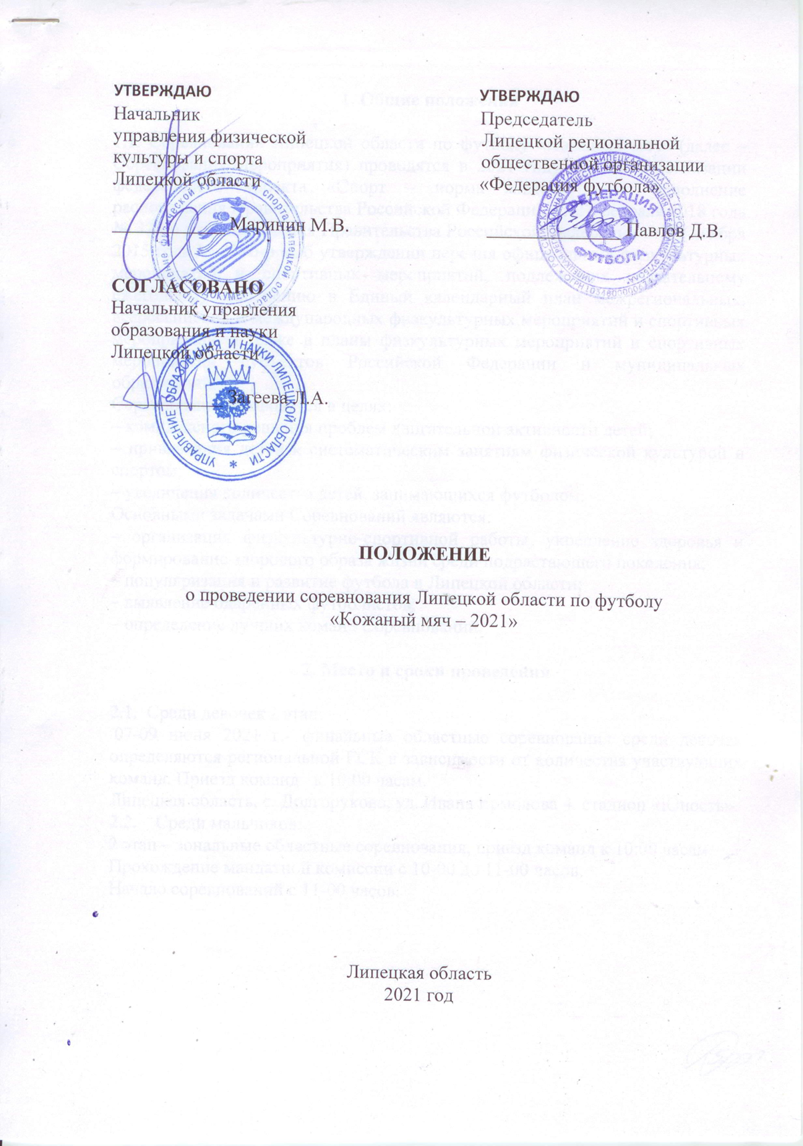

1. Общие положения

1.1. Соревнования Липецкой области по футболу «Кожаный мяч» (далее – Соревнования/Мероприятия) проводятся в 2021 году в рамках реализации федерального проекта «Спорт – норма жизни» и во исполнение распоряжения Правительства Российской Федерации от 27 февраля 2018 года № 328-р и распоряжения Правительства Российской Федерации от 24 ноября 2015 года № 2390-р «Об утверждении перечня официальных физкультурных мероприятий и спортивных мероприятий, подлежащих обязательному ежегодному включению в Единый календарный план межрегиональных, всероссийских и международных физкультурных мероприятий и спортивных мероприятий, а также в планы физкультурных мероприятий и спортивных мероприятий субъектов Российской Федерации и муниципальных образований.
Соревнования проводятся в целях:
– комплексного решения проблем двигательной активности детей;
– привлечения детей к систематическим занятиям физической культурой и спортом;
– увеличения количества детей, занимающихся футболом.
Основными задачами Соревнований являются:
– организация физкультурно-спортивной работы, укрепление здоровья и формирование здорового образа жизни среди подрастающего поколения;
– популяризация и развитие футбола в Липецкой области;
– выявление одаренных футболистов;
– определение лучших команд Соревнований.

2. Место и сроки проведения

2.1. Среди девочек 2 этап:
07-09 июня 2021 г.- финальные областные соревнования среди девочек определяются региональной ГСК в зависимости от количества участвующих команд. Приезд команд к 10:00 часам.
Липецкая область, с. Долгоруково, ул. Ивана Ермолова 4, стадион «Юность».
  - Среди мальчиков:
2 этап – зональные областные соревнования, приезд команд к 10:00 часам.
Прохождение мандатной комиссии с 10-00 до 11-00 часов.
Начало соревнований с 11-00 часов.

Места и сроки проведения зональных соревнований:

Зоны | Участники | Группы и возраст  участников | Место и сроки  проведения
1 | 1. Грязинский район  2. Липецкий район  3. Левобережный округ  4. Октябрьский округ  5.Правобережный округ  6. Советский округ | Младшая  2010 – 2011 | Липецкая область, г. Грязи,  ул. Крылова 8-А -  стадион «Юность»  с 19 июня по 21 июня 2021 года
Средняя
2008 – 2009
Старшая
2006 – 2007
2 | 1. Долгоруковский район  2. Елец  3. Елецкий район  4. Измалковский район  5. Становлянский район  6. Воловский район | Младшая  2010 – 2011 | Липецкая область, с. Измалково,  ул. 8 Марта, 15 -  МБУФОК «Жемчужина»  с 14 июня по 16 июня 2021 года
Средняя
2008 – 2009
Старшая
2006 – 2007
3 | 1. Данковский район  2. Краснинский район  3. Лебедянский район  4. Лев Толстовский район  5. Добровский район  6. Чаплыгинский район | Младшая  2010 – 2011 | Липецкая область, Лебедянский район, посёлок Агроном,  ул. Ленина, 19 -  стадион «Центральный»  с 29 июня по 01 июля 2021 года
Средняя
2008 – 2009
Старшая
2006 – 2007
4 | 1. Добринский район  2. Задонский район  3. Тербунский район  4. Усманский район  5. Хлевенский район | Младшая  2010 – 2011 | Липецкая область, г. Усмань,  ул. Воеводы Вельяминова, 5 А - стадион «Центральный»  с 24 июня по 26 июня 2021 года
Средняя
2008 – 2009
Старшая
2006 – 2007

2 этап – 06-08.07.2021 г. – финальные областные соревнования (приезд команд к 10:00 часам). Прохождение мандатной комиссии с 10-00 до 11-00 часов.
Начало соревнований с 11-00 часов. Липецкая область, г. Усмань, ул. Воеводы Вельяминова, 5 А - стадион «Центральный».
Команда, занявшая первое место в зональных соревнованиях, допускается к финальным соревнованиям.
Зональные и финальные соревнования проводятся в один круг по круговой системе каждый с каждым.

3. Организаторы Мероприятия

3.1. Управление образования и науки Липецкой области информирует муниципальные органы управления образования о возможности проведения соревнований.

3.2. Управление физической культуры и спорта Липецкой области координирует действия всех организаторов соревнований, поручает органам исполнительной власти в области физической культуры и спорта городов и районов, оказывать практическую помощь в организации и проведении школьных, районных и городских соревнований.
3.3. ЛРОО «Федерация футбола» определяет состав зон, места проведения зональных и финальных соревнований и контролирует их готовность, обеспечивает судейство игр областных соревнований.
3.4. Состав ГСК утверждается ЛРОО «Федерация футбола».
3.5. Главный судья соревнований Сапрыкин Сергей Сергеевич – судья Всероссийской категории.
3.6. Комиссия по допуску утверждается ГСК.

4. Требования к участникам и условия их допуска

4.1. Мероприятие проводится по 3 возрастным группам:
младшая – мальчики и девочки 2010–2011 г.р. (10–11 лет);
средняя – юноши и девочки 2008–2009 г.р. (12–13 лет);
старшая – юноши и девочки 2006–2007 г.р. (14–15 лет).
4.2. К участию в Мероприятие на всех этапах допускаются детские команды:
- спортивных клубов по месту жительства;
- общеобразовательных организаций и спортивных клубов общеобразовательных организаций;
- организаций дополнительного образования детей спортивной направленности;
команды детско-юношеских спортивных школ всех категорий при условии, что команды и учащиеся вышеуказанных организаций ни в одной из возрастных групп не принимают участие в межрегиональных и всероссийских соревнованиях по футболу и мини-футболу, проводимых в рамках II части Единого календарного плана межрегиональных, всероссийских и международных физкультурных мероприятий и спортивных мероприятий Министерства спорта Российской Федерации (далее – II части ЕКП Минспорта России) на 2021 год.
Участники Мероприятия, выступающие за детскую команду, команду спортивного клуба по месту жительства, команду спортивного клуба общеобразовательной организации, команду организации дополнительного образования детей спортивной направленности, команду детско-юношеской спортивной школы, должны проживать (быть зарегистрированы не менее шести месяцев) на территории одного муниципального образования, объединяющего несколько сельских и/или городских поселений и межселенных территорий, либо на территории одного района или поселка городского округа, не входящего в состав муниципального образования, где размещается клуб/организация.
К участию в Мероприятии на всех этапах не допускаются команды и футболисты специализированных детско-юношеских спортивных школ и детско-юношеских спортивных школ всех категорий, академий футбола, футбольных школ олимпийского резерва, футбольных и мини-футбольных школ при профессиональных футбольных и мини-футбольных клубах, а также футболисты других команд, принимающих участие в соревнованиях, проводимых в рамках II части ЕКП Минспорта России на 2021 год.
Футболисты, ранее принимавшие участие в соревнованиях, проводимых в рамках II части ЕКП Минспорта России, могут принимать участие в Мероприятии только по истечении 6 (шести) месяцев с момента снятия с регистрационного учета в Единой информационной аналитической системе Российского футбольного союза (далее – ЕИАС РФС) за специализированные детско-юношеские спортивные школы и детско-юношеские спортивные школы всех категорий, академии футбола, футбольные школы олимпийского резерва, футбольные и мини-футбольные школы при профессиональных футбольных и мини-футбольных клубах, а также другие команды, принимающие участие в соревнованиях, проводимых в рамках II части ЕКП Минспорта России.
Соревнования, включаемые во II часть ЕКП Минспорта России:
Футбол (0010012611Я)
среди мальчиков, юношей и юниоров во всех возрастных категориях:
Первенства федеральных округов, двух и более федеральных округов (межрегиональные соревнования, проводимые в МРО РФС, являющиеся отборочными к Первенствам России и Всероссийским спортивным соревнованиям);
Первенства России (включая Юношескую футбольную лигу-1 и Юношескую футбольную лигу-2);
Всероссийские спортивные соревнования:
- «Первенство среди команд спортивных школ»;
- «Первенство среди сборных команд»;
- «Кубок РФС среди юношеских команд клубов РПЛ»;
- «Кубок РФС среди юношеских команд клубов ФНЛ и ПФЛ».
Среди девочек, девушек и юниорок во всех возрастных категориях:
Первенства федеральных округов, двух и более федеральных округов (межрегиональные соревнования, проводимые в МРО РФС, являющиеся отборочными к Первенствам России), а также межрегиональные спортивные соревнования среди девочек до 13 лет;
Первенства России.
Мини-футбол (футзал) (0010022811Я)
среди мальчиков и юношей во всех возрастных категориях:
Первенства федеральных округов, двух и более федеральных округов (межрегиональные соревнования, являющиеся отборочными к Первенствам России);
Первенства России;
Всероссийские спортивные соревнования:
- «Юниорлига»;
- «Суперлига».
Среди девочек и девушек во всех возрастных категориях:
Первенства федеральных округов, двух и более федеральных округов (межрегиональные соревнования, являющиеся отборочными к Первенствам России);
Первенства России;
Всероссийские спортивные соревнования среди девушек до 18 лет.
Соревнования, не включаемые во II часть ЕКП Минспорта России:
Футбол (0010012611Я)
- межрегиональные спортивные соревнования среди мальчиков до 14 лет;
Мини-футбол (футзал) (0010022811Я)
- межрегиональные и финальные соревнования среди мальчиков до 12 лет («Оргхим-Первенство»),
- межрегиональные и финальные соревнования среди девочек до 12 лет («Оргхим-Первенство»).
Участник Мероприятия должен не менее 6 (шести) месяцев обучаться в общеобразовательной организации или заниматься в спортивной, футбольной школе (допущенных к соревнованиям настоящим Положением), за которые он заявлен.
4.3. Обязательным критерием по допуску команд к Мероприятию является электронная регистрация на сайте www.club-km.ru.
Команды, не прошедшие электронную регистрацию на сайте www.сlub-km.ru, к участию в Мероприятии не допускаются.
Организаторы II этапа в 10-дневный срок по завершении соревнований заполняют на официальном сайте www.сlub-km.ru отчет о проведении соревнований и не позднее чем за 30 дней до начала следующего этапа направляют заявку на участие в нем команды-победителя с указанием названия команды, населенного пункта, муниципального образования, субъекта Российской Федерации, даты и времени прибытия в место проведения. Отчет распечатывается с сайта.
Допуск к Мероприятию осуществляется непосредственными организаторами на месте после предоставления отчета об участии команды в I этапе.
4.4. За участие в матче футболистов, заявленных с нарушением требований по допуску участников, команде засчитывается техническое поражение со счетом 0:3, а футболисты, заявленные с нарушением требований по допуску участников, отстраняются от дальнейшего участия в соревнованиях.

5. Программа Мероприятия

5.1. Областные соревнования проводятся по действующим правилам игры в футбол на площадках любых размеров с неограниченным правом замен, в том числе и обратных.
5.2. Продолжительность игры для команд, участвующих в областных зональных и финальных соревнованиях – устанавливается ГСК
5.3. Соревнования среди мальчиков и девочек 2010–2011 г.р. (младшая группа), 2008–2009 г.р. (средней группы) и 2006–2007 г.р. (старшей группы) проводятся на площадках уменьшенных размеров, разрешены обратные замены.
5.4. Число игроков 2010–2011 г.р. (младшая группа) – 7 (один из них вратарь). Игры проводятся мячами № 4.
5.5. Число игроков 2008–2009 г.р. (средняя группа) – 6 (один из них вратарь). Игры проводятся мячами № 4.
5.6. Число игроков 2006–2007 г.р. (старшая группа) – 9 (один из них вратарь). Игры проводятся мячами № 5.

6. Условия подведения итогов

6.1. Систему проведения финальных соревнований определяет ГСК перед началом турнира (исходя из количества заявившихся команд). Победители определяются согласно Положения Первенства Липецкой области по футболу на 2021 год.
6.2. Оригиналы протоколов проведения Мероприятия, заверенные печатью и подписями главного судьи и секретаря, направляются в ЛРОО «Федерация футбола» в течение 3 дней после проведения Мероприятия.

7. Награждение победителей и призеров

7.1. Команды-победительницы областных финальных соревнований в каждой возрастной группе награждаются кубками, медалями, дипломами и призами.
7.2. Призеры областных финальных соревнований в каждой возрастной группе награждаются кубками, медалями, дипломами.
7.3. Лучшие игроки турнира (вратарь, защитник, полузащитник, нападающий, бомбардир, судья) в каждой возрастной группе награждаются памятными призами.

8. Условия финансирования

8.1. Расходы по оплате судейской коллегии (главный судья, главный секретарь, комендант соревнований, старший судья соревнований, судьи, технический персонал, рабочий), приобретение наградного материала победителям (дипломы, медали, кубки, призы), призерам (дипломы, медали, кубки), призы лучшим игрокам, судьям за счёт средств субсидий социально ориентированным некоммерческим организациям на организацию и проведение физкультурных мероприятий и участие в них в 2021 году.
8.3. Расходы по командированию и питанию участников, обеспечению их транспортом для перевозки от места жительства до места проведения соревнований и обратно несут командирующие организации или сами участники.

9. Обеспечение безопасности участников и зрителей

9.1. Организация обеспечения общественного порядка и общественной безопасности при проведении соревнования осуществляется организаторами соревнований совместно с собственником, пользователем стадиона при содействии соответствующего территориального органа МВД России.
При организации обеспечения общественного порядка и общественной безопасности при проведении соревнования организаторы соревнований и собственник, пользователь стадиона обязаны соблюдать требования, установленные Федеральным законом от 4 декабря 2007 года N329-ФЗ «О физической культуре и спорте в Российской Федерации» и Постановлением Правительства РФ от 18 апреля 2014 года N353 «Об утверждении Правил обеспечения безопасности при проведении официальных спортивных соревнований», а также требования других федеральных законов и иных нормативных правовых актов Российской Федерации, законов и нормативных правовых актов субъекта Российской Федерации, на территории которого проводится соревнование.
Оказание скорой медицинской помощи и допуск участников осуществляется в соответствии с приказом Министерства здравоохранения Российской Федерации от 23 октября 2020 г. № 1144н «Об утверждении порядка организации оказания медицинской помощи лицам, занимающимся физической культурой и спортом (в том числе при подготовке и проведении физкультурных мероприятий и спортивных мероприятий), включая порядок медицинского осмотра лиц, желающих пройти спортивную подготовку, заниматься физической культурой и спортом в организациях и (или) выполнить нормативы испытаний (тестов) Всероссийского физкультурно-спортивного комплекса «Готов к труду и обороне» (ГТО)» и форм медицинских заключений о допуске к участию физкультурных и спортивных мероприятиях».
Соревнования проводятся в соответствии с Регламентом по организации и проведению официальных физкультурных и спортивных мероприятий на территории Российской Федерации в условиях сохранения рисков распространения COVID-19, а также изменениями и дополнениями к Регламенту, утвержденными 31 июля 2020 года и 06 августа 2020 года Министерством спорта Российской Федерации и Роспотребнадзором.

10. Страхование участников Мероприятия

Участие в Соревнованиях на всех этапах осуществляется только при наличии договора (оригинала) о страховании жизни и здоровья участников Соревнований, который представляется в комиссию по допуску участников в день приезда на Соревнования на каждого участника.
Страхование участников Соревнований может производиться как за счет бюджетных, так и внебюджетных средств, в соответствии с действующим законодательством Российской Федерации и субъектов Российской Федерации.

11. Заявки на участие в Мероприятии

Для участия в Мероприятии каждая команда предоставляет:
- заявочный лист в 2 экземплярах, заверенный врачом и уполномоченным органом администрации соответствующего муниципального образования в сфере физической культуры и спорта, с указанием в ней Ф. И. О., даты рождения, места жительства и учебы. В заявочный лист включается не более 14 футболистов и по 2 представителя во всех возрастных группах;
- карточку участника (с фото размером 3х4 см) с указанием Ф. И. О., даты рождения, места жительства и учебы, заверенную директором школы или другого образовательной организации, в котором обучается футболист;
- общегражданский паспорт (или заверенную копию) или свидетельство о рождении (оригинал или заверенную копию).
В заявочный лист команды во всех возрастных группах разрешается включать до 5 футболистов младшего возраста, не заявленных для участия в Мероприятии по другим возрастным группам, при наличии дополнительного допуска врача.

Липецкая региональная общественная организация «Федерация футбола»
Телефон: 8 (4742) 22-32-13
Сайт: www.football48.ru
Эл. почта: lroo-football48@mail.ru

Организаторы оставляют за собой право вносить изменения
в программу проведения

ДАННОЕ ПОЛОЖЕНИЕ ЯЛЯЕТСЯ ОФИЦИАЛЬНЫМ ВЫЗОВОМ
НА СОРЕВНОВАНИЯ

